Céphalées
Généralités: La céphalée est l’un des symptômes les plus fréquents (prévalence de plus de 90%). Elles peuvent être de béningne à grave.
Formes:
- Aiguës
- Episodiques
- Chroniques
Classification internationale des céphalées: 3 parties:
- Céphalées primaires
- Céphalées secondaires
- Neuropathies crâniennes douloureuses, autres douleurs faciales et autres céphalées

- Céphalées primaires:
- Migraine
- Céphalées dites de tension
- Céphalées trigémino-autonomiques
- Autres céphalées primaires
- Céphalées secondaires à:
- Traumatisme ou blessure de la tête et/ou du cou
- Affection vasculaire crânienne ou cervicale
- Affection intracrânienne non vasculaire (tumeur, sarcoïdose)
- Prise ou retrait d’une substance (alcool, cocaïne mais également quand on prend un médicament contre les céphalées=>céphalée sur abus médicamenteux, sevrage des opiacés)
- Infection
- Anomalie de l’homéostasie (hypothyroïdie)
- Anomalie du crâne, du cou, des yeux (glaucome), des oreilles, du nez, des sinus, des dents, de la bouche ou d’autres structures faciales ou crâniennes.
- Affection psychiatrique
- Neuropathies crâniennes douloureuses, autres douleurs faciales et autres céphalées

Rappel: innervation du crâne et de la face: n.V, IX, X, C1-C3
Douleur=stimulation de structures sensibles:
- extracrâniennes: téguments, artères, muscles, articulations, contenu cavités de la face
- intracrâniennes: artères et dure-mère de la base du crâne

Quelques étiologies (céphalées secondaires):
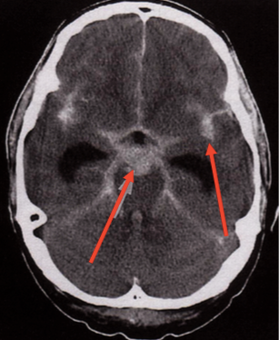
Hémorragie intra-crâniennes: Monsieur K, 45 ans, BSH, a une céphalée spontanée soudaine bilatérale, à prédominance cervico-occipitale. Vomissements++.
À l’examen clinique, on constate une raideur de nuque. Le patient est orienté, afébrile et ne présente pas d’oedème papillaire ni de signes focaux. Si en urgence—>on fait direct un scanner et on voit du sang sous-arachnoïdien.
En effet, les hémorragies intra-crâniennes sont des causes de céphalées aiguës!
C’est un diagnostic à ne pas rater!
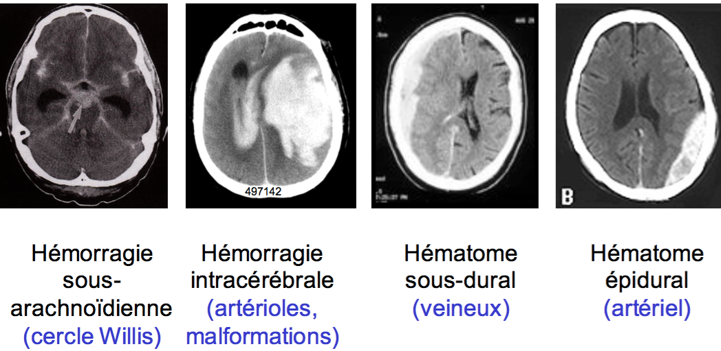
Notre patient faisait cette hémorragie à cause d’un anévrisme sacculaire. C’est donc important de faire rapidement le diagnostic pour pouvoir l’opérer.

Les causes d’HSA: Traumatique, non traumatique (rupture d’anévrisme intracérébral, MAV, vasculites cérébrales, dissections des artères carotidiennes ou intracérébrales, indéterminé.

Que faire? Hospitalisation dans service de neurochirurgie, à jeun.
Si trouble de la conscience=>SI ou continus, éventuellement intubation.
Monitoring régulier par US pour recherche de vasospasmes. Contrôle de la TA.
Eviter les augmentations de la pression IC=>régulation du transit, antinauséeux, analgésie adéquate.
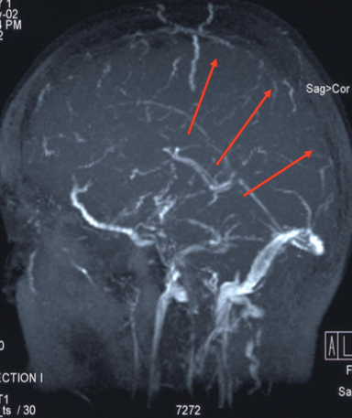
Thrombose veineuse cérébrale: Mme L, 32 ans, 2 jours post-partum (par voie basse, pas de complications). Céphalées aiguës à prédominance droite puis baisse de la vigilance et crise épileptique généralisée. Réveil avec discrète parésie facio-brachiale droite. On fait un CT ainsi qu’un IRM-veinogramme et on constate une thrombose du sinus sagittal supérieur.

La thrombose veineuse cérébrale est très fréquente chez:
- Post-partum
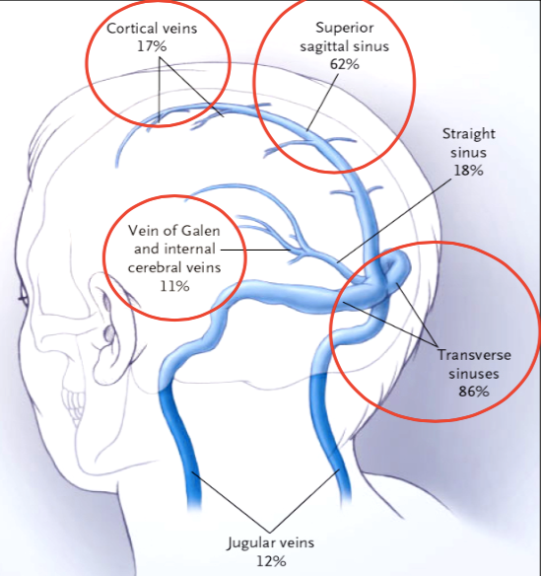
- Femme sous contraception orale
- Etat procoagulant (génétique ou acquis)
- Sinusite, tumeur proche des sinus veineux

Triade clinique:
- Céphalée
- Crises épileptiques dont la moitié partielles
- Déficit neurologique focal

La thrombose peut se faire à différents endroits:
- Veines profondes
- Veines corticales
- Sinus duraux
- Sinus caverneux

Céphalées et grossesse/accouchement: La plupart des céphalées sont bénignes (primaires). Mais fréquence plus élevée de:
- Hémorragie sous-arachnoïdienne
- AVC
- Thrombose veineuse (surtout post-partum)
- Pré/éclampsie
- Syndrome de Sheehan (=infarctus ischémique +/- hémorragique de l’hypophyse)
Apoplexie pituitaire: Mme K, 55 ans. Début aiguë de pancéphalées. Baisse aiguë de la vision, nausées et vertiges.
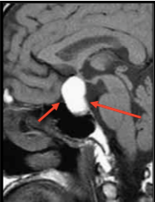
À l’examen on trouve un méningisme, une baisse de l’acuité visuelle avec quadranopsie bitemporale supérieure.

Il s’agit d’une nécrose hémorragique de l’hypophyse.
Présentation: apparition aiguë de:
- Céphalées
- Baisse de la vigilance
- Troubles visuels
- Vomissements
Chez l’adulte, hommes>femmes.
Causes:
- Macroadénome hypophysaire
- Thrombolyse/anticoagulation
- Post-partum (syndrome de Sheehan)
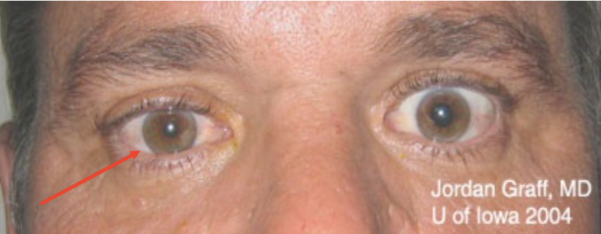
Dissection de la carotide interne: Monsieur G, 52 ans. Céphalées temporales droites inhabituelles, modérées, subaiguës.
Fente palpébrale droite diminuée et myosis à droite.

=>Impact sur le plexus sympathique montant avec l’artère.
Triade:
- Douleur latéralisée
- Syndrome de Horner
- AIT/AVC
Environ 30% ont eu un traumatisme mineur avant (p.ex manipulation cervicale). Risque de formation de thrombus, traitement par anti-coagulation!

Artérite gigantocellulaire de Horton: Monsieur G, 77 ans.
Céphalées bitemporales rapidement progressives. Quelques douleurs généralisées, baisse de l’état général. Examen neurologique et scanner normaux
- >50 ans
- Céphalées:
- temporales uni- ou bilatérales
- constantes ou intermittentes
- Claudication de la mâchoire, perte pondérale
- Symptômes de polymyalgia rheumatica, baisse de l’état général
- VS à >50 mm/h (+CRP) habituellement
- Troubles visuels dans 20% des cas: risque de cécité! (plus on attend et plus le risque augmente). Sans traitement, 50% développent une cécité uni ou bilatérale.
—>Corticoïdes en urgence si forte suspicion et biopsie d’un long segment de l’artère temporale (aide de l’US aussi). Le diagnostic doit être précis car les corticoïdes sont donnés sur le long terme!
Cluster Headache
Sinus
Tension
Migraine
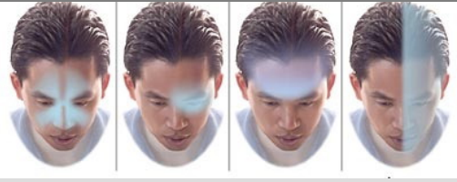
Importance de l’anamnèse:
- Début et évolution: apparition brusque ou soudaine. Durée?
- Caractère de la douleur et localisation
- Facteurs déclenchants ou aggravants
- Facteurs calmants
- Signes d’accompagnement: fièvre, perte de poids…
- Anamnèse générale, antécédents personnels et familiaux: maladie systémique ou neurologique, migraine
- Médicaments, alcool, drogues
Red flags ou signes d’alerte: (<3)
- Céphalée nouvelle ou différente
- Pire des céphalées ou en crescendo.
- Début brusque
- Céphalée post-traumatique
- Céphalée positionnelle et/ou de manoeuvre de Valsalva dépendante
- Fièvre, diminution du poids
- Troubles de l’état de conscience, crises épileptique ou déficit neurologique focal
- Symptômes neurologiques inhabituels (nouveaux, progressifs)
- Claudication de la mâchoire (artérite temporale)
- Suspicion de glaucome
- Anomalies à l’examen neurologique
- Céphalée nouvelle après 50 ans
- Contexte particulier: VIH, immunosup., grossesse, post-partum, cancer, anti-coagulation, manipulation cervicale traumatisme crânien
- Egalement si céphalée qui dure!
Toujours chercher les drapeaux rouges à:
- L’examen général:
- Signes vitaux: TA, T°… (=>Méningite)
- Raideur de nuque=méningisme (=>hémorragie sous-arachnoïdienne, méningite infectieuse)
- Pression oculaire (=>glaucome)
- Signes de traumas (=>inclus hémato-tympan, rhinorrhée LCR)
- Examen ORL (=>sinusite, mastoïdite)
- L’examen neurologique:
- Baisse de la vigilance (=>hémorragie sous-arachnoïdienne, méningite, thrombose sino-veineuse, apoplexie pituitaire)
- Syndrome de Horner (=>dissection carotidienne, cluster headache)
- Fond d’oeil, pupilles (=>hémorragie sous-arachnoïdienne, myosis=Horner)
- Latéralisation: oculomotricité, bras tendus, réflexes, sensibilité, station debout et démarche (=>thrombose sinus veineux, AVC)

Céphalée en coup de tonnerre:
Arrive en 10 minutes, dure >5 minutes
Toujours penser aux céphalées secondaires:
- Hémorragie sous-arachnoïdienne ou intracérébrale (la plus fréquente)
- Thrombose veineuse cérébrale
- Apoplexie pituitaire
- Dissection artérielle cervicale ou intracrânienne
- Syndrome de vasoconstriction cérébrale réversible (cocaïne, post-partum, médicaments..)
- Kyste du 3ème ventricule
- Hypotension du LCR
- Sinusite aiguë avec barotraumatisme
- Méningite
Forme primaire: diagnostic d’exclusion

Céphalées rapidement progressives sur minutes/heures: Penser à:
- Céphalée secondaire:
- AVC hémorragique ou ischémique
- Hématome sous-dural
- Thrombose sino-veineuse
- Dissection artérielle cervicale ou intracrânienne
- Méningite (bactérienne ou virale)
- Artérite gigantocellulaire
- Encéphalopathie hypertensive
- Céphalée primaire:
- Crise migraineuse
- Céphalée en grappe (cluster headache)

Drapeaux rouges: Quels examens complémentaires?
Presque toujours:
- FSC, TP, PTT, CRP
- Eléctrolytes, créatinine, urée (savoir si IR)
- Imagerie cérébrale +/- artères, sinus veineux
Selon la maladie suspectée:
- PL
- VS
- OH et toxiques
- Gazométrie (hypercapnie, hypoxémie)

En conclusion, lors de céphalée aiguë inhabituelle il faut exclure les formes graves. Si aucune cause n’est trouvée, il faut rechercher des épisodes antérieurs (migraine, cluster headache)

Parlons à présent des céphalées primaires:
- Migraine: Prévalence globale: 11.5% (17%)
Plus basse en Afrique, Asie et au Moyen-Orient.
Prévalence chez l’enfant <7 ans: 1.4-5.7%
Âge adulte: sexe ratio H/F=1/2,2-2,3
Prévalence de la migraine varie avec l’âge (diminue avec l’âge).
Les 5 phases de la migraine:
- Phase prémonitoire (prodrome, heures à jours avant): dépression, irritabilité, euphorie, boulimie=changement d’humeur, de comportement, d’appétit et de cognition…
- Aura (35%) dans l’heure qui précède la céphalée
- Accès migraineux: douleur progressive souvent unilatérale, fréquemment pulsatile et souvent intense. Diminue avec le repos et l’obscurité, augmente à l’effort physique modéré et avec les lumières, le bruit…
- 3 phases de résolution: fatigue, troubles de l’humeur, sensibilité du cuir chevelu.
- Postdrome: the hangover phase

Nausées, vomissements, asthénie. Aura: 30%

Description par un patient: Sensation de malaise général, transpiration, on ne peut plus se concentrer ni penser.
Quand le patient peut, il se couche et il somnole dans le lit.
Odeur qui le dérange (fumeur mais p.ex la fumée) moins sensible à la lumière et au bruit.
Impact sur la vie sociale mais ça va
Peut être très invalidant

- Migraine sans aura:
- 5 crises ou plus remplissant les prochains critères
- Crise de céphalée de 4 à 72h
- Céphalée avec 2 ou plus des caractéristiques suivantes:
- Unilatérale (60%)
- Pulsatile
- Modérée ou sévère
- Aggravée par les activités physiques de routine
- Crise avec au moins un des critères suivants:
- Nausée et/ou vomissement
- Photophobie et phonophobie
Activation hypothalamique (=cerveau hypersensible)

- Migraine avec aura (typique): 4% de la population générale.
- Minimum de 2 crises, trouble neurologique focal et réversible de 5 à 60 minutes
- Visuel
- Sensitif
- Langage
Céphalée (migraineuse ou non) lors de l’aura ou dans les 60 minutes suivant l’aura (pas dans tous les cas).
Qu’est-ce que l’aura: dépression électrique progressant à la surface du cortex cérébral avec hyper puis hypoperfusion.
Puis déclenchement des céphalées: activation du système trigémino-vasculaire (conséquences vasculaires au niveau des méninges,
maladie neurovasculaire).
Description d’un aura de patient: Taches lumineuses dans sa vision,
touche un oeil mais pas toujours le même, varie. Dure entre 15 et 30 minutes. Une fois que les troubles visuels sont terminés=>5-10 min de calme.Tous les symptômes touchent le même côté.
Descend sur la joue, problème pour parler, endolori.
Descend sur le bras, main et doigts engourdis (phase rapide=5-10min).
Puis disparaît et maux de tête commencent.
Tout le long de l’aura il a l’impression de tomber dans les pommes.

Aura visuelle: Les auras visuelles sont les plus fréquentes, presque toutes les auras ont des manifestations visuelles qui peuvent être suivies d’une aura sensitive (fourmillement, engourdissement) et parfois aphasique.
- Scotome scintillant: point lumineux et scintillant central s’étendant
d’un côté en périphérie. Lignes brisées, zigzags. Scintillement: 8-10/’’. Scotome aveugle, parfois coloré, en arc en ciel, sur les 2 hémichamps. Topographie hémianopsique
- Phosphènes: Taches lumineuses et scintillantes, zigzags, boucle, étoiles, flashes.
- Troubles visuels purement déficitaires, illusions et hallucinations complexes.
Progression lente dans le temps et dans l’espace de l’aura: marche migraineuse.

Autres auras:
- Migraine avec aura du tronc cérébral (=migraine basilaire)
- Dysarthrie
- Diminution de la sensibilité de la face, des pieds et des mains
- Vertige
- Acouphène
- Hypoacousie
- Diplopie
- Ataxie
- Baisse/perte de conscience
>2 avec au moins une aura typique (faut avoir fait deux épisodes avec l’aura qui comprennent au moins deux des symptômes listés).
Diagnostic pas posé à la légère!
- Hémiplégique (familiale ou sporadique): faire un bilan vasculaire! Disent qu’ils ne peuvent plus bouger mais en fait c’est plutôt un trouble de la sensibilité, pas de véritable parésie. Si parésie, plutôt une cause cérébro-vasculaire.
- Rétinienne: trouble visuel monoculaire, exceptionnelle (faire un bilan ophtalmologique pour exclure une maladie rétinienne)

Traitements:
- Des crises migraineuses+symptômes:
- Analgésiques simples, aspirine, AINS
- Triptans: agonistes des récepteurs 5HT1B/1D (dérivé de la sérontonine: effet sur les vaisseaux méningés ainsi que sur les terminaisons sensitives à ce niveau). Contrôle l’activation trigémino-vasculaire.
- De fond: Préventifs, diminue la fréquence et l’intensité. Médicaments pour autre chose (car pas de traitement spécifique contre la migraine) mais ça fonctionne (diminution d’au moins 50% des crises)!:
- Anti-épileptiques
- Béta-bloquants
- Anti-dépresseurs
Critères de traitement de maintenance:
- Fréquence des crises >2/mois
- Si céphalées affectent son activité au quotidien

- Céphalées dites de tension:
Il y a deux formes:
- Episodique: 42%
- Peu fréquente <12j./an
- Fréquente >12j et <180j./an
Céphalée qui a au moins 2 des caractéristiques suivantes:
- Bilatérale
- Pression ou serrement
- Intensité légère ou modérée (moins fort que migraine)
- Pas d’aggravation par des activités physiques de routine
Les 2 éléments suivants:
- Pas de nausée (forme épisodique, présence dans forme chronique), pas de vomissement
- Pas plus de 1 des 2 signes suivants: Photophobie, sonophobie
Au moins 10 épisodes (forme épisodique) de 30’ à 7j.

- Chronique: 3%
- >15j./mois en moyenne depuis au moins 3 mois (pour 6mois) (>180j/an)
- Souvent associé à un abus d’analgésique
- De façon intermittente, des caractéristiques de la migraine peuvent être surajoutées

Association ou non à des tensions musculaires péri-crâniennes (palpation manuelle), variante de la migraine.

Traitements:
- Crises: Analgésiques simples non opioïdes, AINS (mais difficile de traiter la forme chronique)
- Prophylactiques (surtout dans les formes chroniques): Antidépresseurs tricycliques, relaxation, hypnose, biofeedback, thérapies cognitivocomportementales
- Céphalées trigémino-autonomiques:
- Cluster headache (céphalée en grappe): Important de la distinguer de la migraine car traitement différent! La plus fréquente des céphalées trigémino-autonomiques.
- Au moins 5 crises répondant aux critères ci-dessous
- Douleur sévère ou très sévère unilatérale, orbitaire, supraorbitaire et/ou temporale de 15-180 minutes.
- Céphalée associée à au moins 1 des signes suivants (du même côté que la douleur):
- injection conjonctivale et/ou larmoiement
- obstruction nasale et/ou rhinorrhée
- oedème palpébral
- sudation du front et de la face
- rougeur du front ou de la face
- sensation de plénitude dans l’oreille
- myosis et/ou ptosis (syndrome de Horner=atteinte sympathique)
- agitation ou incapacité à rester en place
=>Céphalées qui s’associent à une hyperactivité des systèmes parasympathiques (mais il peut y avoir parfois des signes d’irritation sympathique)
- Fréquence des crises de un jour/2 à 8/jour, plus de la moitié du temps lors de la période des crises. En moyenne 1-3 crises/24h.

Prévalence: 0.05% à 0.2%
Prépondérance masculine (contrairement à la migraine)
Crises souvent nocturnes à horaire fixe
Périodicité (forme épisodique). (plus rien pendant des années puis revient quelques mois etc.) dans 80-90% des cas. Parfois pas de rémission=chronicité.

- Hémicrânie paroxystique: Crises de 2-30 minutes (plus fréquente)
Réponse à l’indométacine
- Short-lasting unilateral neuralgiform headache attacks:
- Injection conjonctivale et larmoiement (SUNCT)
- Symptômes crâniens autonomes (SUNA)
- Crises de 1 à 600 secondes
- Hemicrania continua: même côté avec phénomène paroxystique.
Un cas clinique: Une jeune femme de 27 ans se présente avec des céphalées du côté gauche qui ne répondent pas aux traitements habituels. Les céphalées ont débuté il y a 3 semaines et n’ont pas disparu. L’examen neurologique est normal hormis un miosis gauche.

- Autres céphalées primaires:
- Céphalées liées à la toux: Au moins 2 épisodes, lors d’effort de toux ou de manoeuvre de Valsalva.
Durée de 1 seconde à 2 heures. Apparition soudaine.
Traitement préventif d’indométacine.
Evolution spontanément favorable mais on est parfois amené à faire une imagerie cérébrale.

- Céphalées liées à l’effort physique: À distinguer de la crise migraineuse, là c’est essentiellement lié à l’effort physique. Au moins 2 épisodes.
Douleur pulsatile, bilatérale. Durée de <48h. Parfois nausée et phono-photophobie.
Facteurs favorisants: haute altitude, temps chaud
Mécanisme: distension veineuse aiguë? Mécanisme pas vraiment connu.

- Céphalées de l’activité sexuelle: Au moins 2 épisodes.
Augmentation de l’intensité avec l’excitation sexuelle et/ou intensité brusque et explosive juste avant ou pendant l’orgasme.
Intensité sévère de 1 minute à 24 heures et/ou persistance d’une douleur légère jusqu’à 72h.
Exclure les formes secondaires lors du premier épisode! (p.ex rupture d’anévrisme, hémorragie)
Evolution imprévisible mais souvent cyclique.
Cas: Patient de 28 se présente aux urgences pour des céphalées d’apparition brutale au niveau de la jonction cranio-cervicale et occipitale lors de relations sexuelles.
Le début était rapide mais pas paroxystique et a culminé avec l’orgasme. Il reconnait avoir eu des céphalées semblables mais d’intensité moindre, associé ou non à des exercices.
Un CT sans contraste est sans particularité=>Il a probablement des céphalées coïtales, mais une hémorrhagie sous-arachnoïdale ne peut pas être exclue et un CT voir une PL doivent être effectués.

- Céphalée en coup de tonnerre: Diagnostic d’exclusion, peu d’évidence pour une céphalée primaire
- Céphalée liée au froid: Application externe ou ingestion.
- Céphalée par pression externe: Compression ou traction
- Céphalée en coup de poignard: Céphalée brutale de brève durée (secondes). Isolée ou en salve, association fréquente avec la migraine. Banal.

- Céphalée hypnique: Apparaît durant le sommeil et provoque le réveil.
>10j/mois pendant plus de 3 mois
>15 minutes après l’éveil (jusqu’à 4 heures)
Absence de signes dysautonomiques ou d’incapacité de rester sur place (au contraire du cluster).
Nécessite un bilan cérébral radiologique, on peut aussi exclure un syndrome d’apnée du sommeil.
Pas poser ce diagnostic à la légère, traitement très difficile.
Ne survient pas chez les jeunes, plutôt de l’âge moyen à avancé.
- Céphalée nummulaire: Céphalée très localisée, en pièce de monnaie (2-5 francs). Assez mystérieux, irritation d’un nerf du cuir chevelu?
On fait des examens et on ne trouve rien, on n’a pas grand chose à proposer aux patients.

- Céphalée chronique quotidienne de novo: Ressemble aux céphalées de tension mais apparaît brusquement et ne quitte plus le patient (quotidien). Large bilan fait mais rien n’est découvert. Pas beaucoup de possibilités thérapeutiques (pharmacorésistant). On est démuni.

En conclusion: Peuvent être épisodique ou chronique, pour la plupart des chroniques—>15 jours/mois pendant 3 mois consécutif sauf le cluster headache.
L’anamnèse est essentielle, c’est elle qui permet de classifier la céphalée.
Examen neurologique sera normal sauf syndrome de Horner qui peut être mis en évidence entre les crises.
Sert à rien de faire un scanner ou un IRM quand cause primaire.

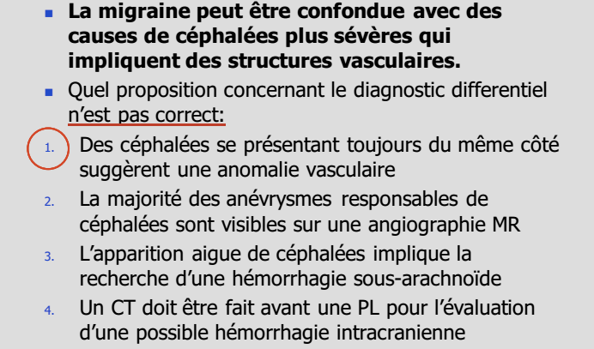
Autres exemples de cas cliniques à regarder.

